2023年全国职业院校技能大赛

高职组

物联网应用开发

任
务
书
（第8套卷）

工位号：______________

第一部分 竞赛须知

一、竞赛要求
1、正确使用工具，操作安全规范；
2、竞赛过程中如有异议，可向现场考评人员反映，不得扰乱赛场秩序；
3、遵守赛场纪律，尊重考评人员，服从安排。

二、职业素养与安全意识
1、完成竞赛任务所有操作符合安全操作规范，注意用电安全；
2、操作台、工作台表面整洁，工具摆放、导线头等处理符合职业岗位要求；
3、遵守赛场纪律，尊重赛场工作人员；爱惜赛场设备、器材。

三、扣分项
1、在竞赛过程中，因操作不当导致设备破坏性损坏或造成事故，视情节扣10〜20分，情况严重者取消比赛资格；
2、衣着不整、污染赛场环境、扰乱赛场秩序、干扰裁判工作等不符合职业规范的行为，视情节扣5〜10分，情节严重者取消竞赛资格；
3、竞赛过程中，解答题目如果出现使用虚假数值、随机数值仿冒真实采集到的数值充当竞赛结果误导裁判，一经核实代码后，本道题不得分，总分倒扣3至5分。

四、选手须知
1、任务书如出现缺页、字迹不清等问题，应及时向裁判示意，并进行更换；比赛结束后，比赛提供的所有纸质材料、U盘等不得带离赛场；
2、设备的安装配置需严格按照任务书的要求及工艺规范进行操作；
3、参赛团队应在规定时间内完成任务书要求的内容，任务实现过程中形成的文件资料必须存储到服务器计算机的“D盘”根目录下的指定文件夹内，同时拷贝一份“提交资料”副本至U盘根目录下，未存储到指定位置的文件均不得分；
4、比赛过程中，选手如怀疑设备问题，且有明确证据确认损坏由非选手因素造成，可向裁判提交书面说明，经技术人员判断和裁判长裁决认可，可更换设备，并由裁判长裁决是否补时和补时长度，没有明确证据确认损坏由非选手因素造成设备损坏的，不予更换设备和补时；
5、在裁判组宣布竞赛结束后，参赛选手应立即停止对竞赛设备与计算机的任何操作。

第二部分 竞赛设备及注意事项

竞赛选手依照本竞赛项目的任务内容，完成任务书要求的相关操作与开发任务。

一、注意事项
1、检查硬件设备、电脑设备是否正常。检查竞赛所需的各项设备、软件和竞赛材料等；
2、竞赛任务中所使用的各类软件工具、软件安装文件等，都已拷贝至U盘上（如提供压缩包形式，需参赛选手将其复制到D盘并解压），自行根据竞赛任务要求使用；
3、竞赛过程中应严格按照竞赛任务中的描述，对各物联网设备进行安装配置、操作使用，对于竞赛前物联网实训工位上已经连接好的设备，可能与后续的竞赛任务有关，请勿变动；
4、竞赛任务完成后，需要保存设备配置，不要关闭任何设备，不要拆动硬件的连接线，不要对设备随意加密。

二、硬件环境
序号 | 设备名称 | 单位 | 数量
1 | 物联网竞赛技术平台 | 套 | 1
2 | 物联网工具箱及耗材包 | 套 | 1
3 | 服务器（计算机上有标注） | 台 | 1
4 | 工作站（计算机上有标注） | 台 | 1

第三部分竞赛任务

模块一 物联网方案设计与升级改造（40分）
*注：根据要求完成相应的任务，本模块的结果文件需保存到服务器电脑上的“D:\提交资料\模块一”文件夹下，同时将该文件夹全部拷贝到赛事统一发放的U盘根目录下，比赛结束后该U盘作为比赛成果提交。

子任务1-1 感知层设备安装与调试

1、设备选型、布局与安装连接
按照任务要求把设备安装到物联网实训工位上，要求设备安装符合工艺标准、设备安装正确、位置工整、美观。
任务要求：
- 工位设备安装布局图如下：
- 要求A-Q1区域中的激光对射模组和A-Q2、A-Q3区域中的设备通过A-Q3区域中的IoT采集器1实现数据通讯与控制。
- 要求B-Q1区域中多合一传感器RS485直连中心网关，上报云服务系统。
其它RS485设备通过该区域中的ZigBee Node节点实现数据通讯，ZigBee Master节点通过4G通讯终端实现数据与云服务系统间通讯。
- 要求C-Q2区域中的设备通过该区域中的串口终端实现数据通讯。
- 要求C-Q3区域中的设备通过该区域中的IoT采集器2实现数据通讯与控制。
- 要求将扫描枪、热敏票据打印机与服务器电脑连接好,整齐摆放到服务器电脑的桌子上面。
- 要求在划分区域的线槽盖上粘上黑色电工胶带，表示该线槽是区域分割线。选手需自行制作合格的网线，若选手无法实现，可以填写“协助申请单”后，领取成品网线，但提出申请后，将按标准扣分。该网线处理不好，会影响后续部分任务完成。

2、感知层设备的连接和配置
任务要求：
- 参赛选手根据设备性质自行设计连接方式，完成所安装设备的连接和配置，并根据下表设置云服务系统相关的设备参数。
名称 | 云服务系统标识
RGB灯带 - 红 | m_rgb_red
RGB灯带 - 绿 | m_rgb_green
RGB灯带 - 蓝 | m_rgb_blue
水浸传感器 | m_water_immersion
二氧化碳变送器 | m_co2
多合一传感器 - 人体 | m_multi_body
多合一传感器 - pm2.5 | m_multi_pm25
多合一传感器 - 温度 | m_multi_temp
多合一传感器 - 湿度 | m_multi_hum
超声波传感器 | m_ultrasonic
百叶箱传感器 - 温度 | m_louverbox_temp
百叶箱传感器 - 湿度 | m_louverbox_hum
噪声 | m_noise
温湿度传感器 - 温度 | m_temp
温湿度传感器 - 湿度 | m_hum
光照传感器 | m_light
风速传感器 | m_wind_speed
安全光幕传感器 | m_light_curtain
火焰传感器 | m_fire
烟雾探测器 | m_smoke
微波感应开关 | m_microwave
行程开关(单轮式) | m_travelSwitch_singleWheel
接近开关 | m_near
限位开关 | m_limit
行程开关 | m_travelSwitch
激光对射模组 | m_laser
频闪红灯 | m_strobe_red
频闪黄灯 | m_strobe_yellow
常亮绿灯 | m_steady_green
常亮白灯 | m_steady_white
转动指示灯 | m_rotating_lamp
LED灯泡 | m_lamp
风扇 | m_fan
多层指示灯 - 红灯 | m_multi_red
多层指示灯 - 黄灯 | m_multi_yellow
多层指示灯 - 绿灯 | m_multi_green
直流电动推杆 - 前进 | m_pushrod_putt
直流电动推杆 - 后退 | m_pushrod_back
直流电机速度 | m_speed
ZigBee人体 | z_body
ZigBee温度 | z_temp
ZigBee湿度 | z_hum
ZigBee光照 | z_light
ZigBee火焰 | z_fire
ZigBee风扇 | z_fan
ZigBee灯泡 | z_lamp
硬件设备未出现在此表中，由参赛选手自行设置参数。

3、ZigBee模块的烧写与配置
任务要求：
- 参赛选手参考下表所给定的参数配置任务要求，根据任务要求完成对主控器、传感器模块、继电器模块的参数配置。
设备 | 参数 | 值
所有模块 | 网络号（PanID） | 1000+【工位号】*10
 | 信道号（Channel） | 自行设定
 | 序列号 | 自行设定

4、Lora通讯设备的安装配置
设备 | 配置项 |  | 配置值
LoRa网关 | 设备标识符 |  | LoRaGate+【两位工位号】  例如：8号工位设备标识符为 LoRaGate08
 | 设备数量 |  | 1
 | 设备频率 |  | 4200+【工位号】*5，  如1号工位4200+5=4205  2号工位4200+2×5=4210
 | 网络ID |  | 自行设置
NS1 | 参数 | 二氧化碳
 | 标识 | l_co2
 | 工作模式 | LoRa模式
 | 设备地址 | 1
 | Lora频段 | 4200+【工位号】*5

子任务1-2 传输层连接与配置

局域网络的连接部署
路由器的管理地址为http://192.168.1.1或【指定地址】，如果无法进入路由器管理界面，参赛选手需自行将路由器重置成出厂设置，再访问管理地址并重新设定管理密码后，方可进入管理界面。
任务要求：
- 现场将提供一根专门的网线用于连接到物联网云服务系统（访问地址： http://192.168.0.138），该网线需连接到路由器的WAN口上。网线连接好之后，参赛选手按照下表路由器的上网设置完成WAN口的配置。
序号 | 网络配置项 | 网络配置内容
1 | WAN口连接类型 | 固定IP地址
2 | IP地址 | 192.168.0.【工位号】
3 | 子网掩码 | 255.255.255.0
4 | 网关 | 192.168.0.254
- 按照下表的要求完成无线网络配置。
序号 | 网络配置项 | 网络配置内容
无线设置
1 | 无线网络功能 | 关闭无线网络
- 按照下表的配置要求，通过对路由器LAN口IP设置，完成有线局域网络的搭建。
序号 | 网络配置项 | 网络配置内容
1 | LAN口IP设置 | 手动
2 | IP地址 | 172.18.【工位号】.1
3 | 子网掩码 | 255.255.255.0
- 将路由器、交换机、计算机、物联网应用开发终端、串口服务器、网络摄像头、物联网中心网关等设备组成局域网，并确保整个网络畅通，路由器LAN口数量不足，可使用交换机进行扩展LAN口的数量。
完成以上任务后做以下步骤：
- WAN口配置完成后，将WAN口配置界面截图，另存为A-5-1.jpg。要求截图中可以看到要求配置的信息。
- 无线配置完成后，将路由器关闭无线网络设置的界面截屏，另存位A-5-2.jpg。要求截图中可以看到关闭了无线网络功能。
- LAN口配置完成后，将路由器的LAN口配置界面截图，另存为A-5-3.jpg。要求截图中可以看到要求配置的信息。

局域网各设备 IP 配置
任务要求：
- 按照下表的内容完成对局域网中各个网络设备IP地址、子网掩码、网关地址等的设定，并保证各个网络设备的通畅。各设备网络接口方式自行设定。
序号 | 设备名称 | 配置内容
1 | 服务器 | IP地址：172.18.【工位号】.11
2 | 工作站 | IP地址：172.18.【工位号】.12
3 | 网络摄像头 | IP地址：172.18.【工位号】.13
4 | 物联网应用开发终端 | IP地址：172.18.【工位号】.14
5 | 串口服务器 | IP地址：172.18.【工位号】.15
6 | 物联网中心网关 | IP地址：172.18.【工位号】.16
7 | 虚拟机Ubuntu系统 | IP地址：172.18.【工位号】.17  账号：admin 密码：password
8 | IOT数据采集网关1 | IP地址：172.18.【工位号】.18
9 | IOT数据采集网关2 | IP地址：172.18.【工位号】.19
- 利用竞赛资料中提供的IP扫描工具，扫描检查局域网中各终端IP地址。
完成以上任务后做以下步骤：
- 将IP扫描结果截图，另存为A-6-1.jpg。要求检测出除Ubuntu系统外要求配置的其他IP。

调试综合显示屏
任务要求：
- 要求调试综合显示屏显示如下文字效果（注：LED显示黑底黄字，工位号以实际为准）：

ChinaSkill
2023

完成以上任务后做以下步骤：
- 利用网络摄像头抓拍LED显示屏显示内容（要求图片清晰），另存为A-7-1.jpg。

感知及识别设备的使用
请参赛选手安装好热敏票据打印机，并根据以下任务要求完成相关操作。

任务要求：
- 使用识别设备识别上图一维码对应的值。
- 将一维码对应的值生成二维码。
- 使用热敏票据打印机将二维码打印出来，不用撕下。
完成以上任务后请做以下步骤：
- 将识别出来的一维码值保存到记事本中，另存为A-8-1.txt。
- 将生成的二维码图片另存为A-8-2.jpg。

UHF射频读写器调试
任务要求：
- 使用UHF射频读写器调试工具读取超高频标签EPC号数据。
完成以上任务后做以下步骤：
- 使用红色矩形圈出接收区中表示EPC号的数据位置，要求精准圈出并截图，另存为A-9-1.jpg。

子任务1-3 物联网网关的配置与使用

1、物联网中心网关的使用
登录物联网中心网关管理界面，根据要求完成相关配置。
任务要求：
- 要求完成TCP连接参数配置，将中心网关数据发送到物联网云服务系统。
- 根据实际线路连接方式，将工位上安装的传感器和执行器分别录入到对应的连接器中。
完成以上任务后做以下步骤：
- 将中心网关配置TCP连接参数的界面截图，另存为A-10-1.jpg，要求截图中可以看到配置数据发送至物联网云服务系统相关的信息。
- 将中心网关数据监测界面中可以看到C-Q3区域安装设备的数据监测界面截图，另存为A-10-2.jpg。要求截图中可以看到,温湿度，光照数据正常，常亮绿灯点亮，风扇1关闭。。

2、4G通讯终端设备的使用
登录4G通讯终端设备管理界面，根据要求完成相关配置。
任务要求：
- 要求完成Cloud Client连接方式的参数配置，将4G通讯终端设备数据发送到物联网云服务系统。
- 4G通讯终端设备设置网络连接为以太网方式。
- 根据实际线路连接方式，将工位上安装的传感器和执行器分别录入到对应的连接器中。
完成以上任务后做以下步骤：
- 将4G通讯终端设备配置Cloud Client连接方式的界面截图，另存为A-11-1.jpg，要求截图中看到数据发送至物联网云服务系统相关的配置信息。
- 将4G通讯终端设备连接器添加光照度传感器（多合一传感器）的设置界面截图，另存为A-11-2.jpg。
- 将4G通讯终端设备监测界面中可以看到B-Q1区域安装设备的数据监测界面截图，另存为A-11-3.jpg。要求截图中多合一传感器数据正常，水浸监测到报警信号。

子任务1-4 云服务系统的配置与使用

1、云服务系统用户注册与使用
使用浏览器访问物联网云服务系统（访问地址：http://192.168.0.138），根据以下任务要求完成相关任务。
任务要求：
- 注册一个新用户，选择个人注册，手机号为“189123456+2位组号”（如组号为5，则新用户名为18912345605），密码任意设置；然后退出，用新用户名重新登录，记住密码。（提示：务必使用记住该密码，否则将造成裁判无法进入云服务系统评分，由此造成的后果由选手自行承担。）
- 进入云服务系统个人设置下的开发设置界面，生成调用API的密钥。
- 打开云服务系统/开发文档/应用开发/API在线调试/API调试工具页面，默认处于用户登录API调试（users/login）界面，在包体请求参数，添加并输入新增的用户账号和密码，点击发送请求，调试工具右侧会显示返回登录结果。
- 新增一个项目，项目名称为“智能市政”，行业类别为“智慧城市”，联网方案为“以太网”。
- 在这个项目下新增一个网关设备，设备名称为“物联网网关”，相关参数选手按正确方法自行设置，设备标识选手自行查询中心网关设备而得。
- 上述物联网网关设备显示上线状态后，通过“数据流获取”按钮同步中心网关已设置的传感器与执行器设备。
- 在“智能市政”项目下新增一个4G通讯终端设备，设备名称和标识为“4GMT12345+[二位工位号]”，其它相关参数选手按正确方法自行设置。
- 上述4G通讯终端设备显示上线状态后，通过“数据流获取”按钮同步4G通讯终端已设置的传感器与执行器设备。
完成以上任务后请做以下步骤：
- 将用户登录正确并返回用户json详情信息页面截图，另存为A-12-1.jpg。
- 将添加完成的云服务系统设备管理界面进行截图，要求截图红圈圈出物联网网关设备和4G通讯终端设备状态都为“在线”，截图另存为A-12-2.jpg。
- 同步成功后，将云服务系统物联网网关设备传感器页面进行截图，要求截图体现“上报记录数”大于0，截图另存为A-12-3.jpg。
- 同步成功后，将云服务系统4G通讯终端设备传感器页面进行截图，要求截图体现“上报记录数”大于0，截图另存为A-12-4.jpg。

2、物联网云服务系统应用开发
要求选手使用物联网云服务系统提供的项目生成器创建物联网应用。注意：在设计过程中为了防止意外关闭导致的数据丢失，需要定期对设计中的应用进行“保存”操作，并且在设计完毕后点击“发布”按钮。
设计要求：
- 应用名称为“体育馆管理”，竞赛资料中提供了本任务所需的图片素材与应用电子版效果图。
- 要求场景中训练室对应的绿灯使用常亮绿灯，安保红灯使用频闪红灯，空调使用风扇代替。
- 要求在项目生成器的“策略管理”中配置规则，实现当光照值低于300Lx时控制常亮白灯亮气，反之控制常亮白灯熄灭。
- 选手需要保障赛后裁判可以登录云服务系统验证该应用并评分。若因裁判无法登录，后果由选手自行负责。
完成以上任务做以下步骤：
- 将控制常亮白灯自动亮起的策略编辑界面截图，另存为A-13-1.jpg。
- 将控制常亮白灯自动熄灭的策略编辑界面截图，另存为A-13-2.jpg。

子任务1-5 AIoT系统的配置与使用

VIP候车厅系统实施
VIP候车厅要求实时监测当前温、湿度情况。并可以通过按钮控制候车厅内空调（风扇代替）的开启或关闭。“附录：其他”中列出了AIoT系统的地址, 请选手在AIoT系统上完成虚拟设备监测系统的搭建，温湿度传感器和空调都使用LoRaWan通讯。请选手完成LoRaWAN通讯服务的配置，完成仪表板的配置。
任务要求：
- 使用在线虚拟设备仿真平台完成VIP候车厅设备的搭建，完成各设备间正确的连线并启动模拟实验。
- 在仪表板展示VIP候车厅中传感数据和执行器状态。
- 在仪表板上使用不同图片显示空调不同的运行状态。
- 在仪表板上使用Analogue gauge部件实时显示监测到的温度信息。
- 在仪表板上使用Digital gauges部件实时显示监测到的湿度信息。
- 在仪表板上使用Image Map部件结合空调不同图片展示空调的运行状态。
- 在仪表板上使用Control Widgets部件手动控制空调的运行或停止。
完成以上任务后请做以下步骤：
- 请将使用在线虚拟设备仿真平台实现设备连接且正常运行后的界面截图，另存为A-14-1.jpg。
- 请将LoRaWAN通讯服务中关于数据通讯服务相关配置的部分截图（要求截图中可以看到具体修改的配置信息并用红圈圈出），另存为A-14-2.jpg。
- 请将LoRaWAN通讯服务中与ThingsBoard建立通讯的部分截图（要求截图中可以看到具体修改的配置信息并用红圈圈出），另存为A-14-3.jpg。
- 请将在线虚拟设备仿真平台温湿度传感器连接的LoRaWAN设备与LoRaWAN通讯服务建立关系的界面截图，另存为A-14-4.jpg。
- 请将仪表板界面截图，另存为A-14-5.jpg。要求仪表板中可以看到使用Analogue gauge展示具体的温度信息、使用Digital gauges展示具体的湿度信息、使用Control Widgets部件展示空调控制开关、使用Image Map展示风扇运行状态。

子任务1-6 Windows系统维护
Windows操作系统完成安装后，为了方面管理，我们需要根据实际情况进行相关配置。
任务要求：
- 出于安全考虑，需要对服务器计算机配置规则：“禁止工作站计算机访问本机任何程序和端口，暂不启用此规则”。
- 在工作站计算机配置策略，要求启用审核帐户登录成功的事件。
- 在工作站计算机配置策略，指定当拒绝用户访问文件或文件夹时要显示的自定义消息，当拒绝方问的用户显示以下信息“您的访问已被拒绝，请联系管理员”。
完成以上任务后请做以下步骤：
- 将配置“禁止工作站访问服务器计算机”的规则配置结果界面截图，另存为A-15-1.jpg。要求截图中用红圈圈出要求配置的关键信息。
- 将工作站配置启用审核帐户登录成功的事件的界面截图，另存为A-15-2.jpg。
- 将工作站配置拒绝用户访问文件或文件夹时要显示的自定义消息的界面截图，另存为A-15-3.jpg。

子任务1-7 Ubuntu系统维护
在物联网系统中通常会发生一些安全问题，作为物联网工程师需对系统进行安全的配置。请对服务器电脑上部署的虚拟机Ubuntu操作系统进行安全维护工作，并使用账号、密码登录系统，完成指定的功能配置。
任务要求：
- 登录Ubuntu系统，根据模块B“局域网各设备IP配置”设置网络IP地址。
- 在终端使用命令在当前目录下创建名为 test的文件夹。
- 在终端使用命令修改test文件夹权限为755。
- 在终端配置ufw，要求设置允许TCP的5505端口可以访问本机。
- 在终端使用ufw，要求允许192.168.0.200这台计算机访问本机。
- 修改配置将ssh服务远程连接的默认端口修改成8888。
完成以上任务后请做以下步骤：
- 使用SSH登录Ubuntu系统，将登录成功界面截图,另存为A-16-1.jpg。
- 使用命令查询网络地址配置结果，请将查询结果界面截图（要求截图中可以看到具体的命令）,另存为A-16-2.jpg。
- 将使用命令创建test文件夹的界面截图,另存为A-16-3.jpg。
- 将使用命令修改test文件夹权限的界面截图，另存为A-16-4.jpg。
- 将配置ufw允许TCP的5505端口可以访问本机的界面截图，另存为A-16-5.jpg。
- 将配置ufw允许192.168.0.200这台计算机访问本机的界面截图，另存为A-16-6.jpg。
- 将修改ssh服务远程连接的默认端口修改成8888的配置界面截图，另存为A-16-7.jpg。

子任务1-8 数据库运维查询与优化
在物联网软件系统体系中，其都要用到数据库,请参赛选手根据任务要求完成数据库的运维查询与性能的优化。
任务要求：
- “竞赛资料”提供了MYSQL服务安装包 mysql-5.7.36-winx64.zip（Windows），请在服务器计算机上自行安装MySQL数据库并启动数据库服务。将windows服务列表中MySQL服务处于“正在运行”状态的界面截图，另存为A-17-1.jpg。
- 数据库安装完成后，设置root用户密码123456，开通用户远程连接。
- 在工作站计算机安装Navicat软件，并配置远程连接服务器计算机上新安装的MySQL数据库。将Navicat成功连接mysql数据库的界面截屏，另存为A-17-2.jpg。
- 创建nleedge数据库，利用U盘提供的Navicat数据备份文件nleedge.nb3，或者使用数据库还原脚本data.sql,在Navicat软件上还原nleedge数据库，数据库表结构信息见U盘附件《nleedge表结构信息.doc》。
- 数据库还原成功后，在Navicat打开nleedge数据库，以详细信息方式查看数据表并截图，另存为A-17-3.jpg。
- 新建查询窗口，写出查询nleedge数据库中所有数据表和每个表的记录数的SQL语句,另存为A-17-4.sql,执行SQL语句，将查询语句和查询结果截屏，另存为A-17-5.jpg。

子任务1-9 硬件设备维护
请根据任务要求完成硬件设备的维护。
任务要求：
- 找到一个联动控制器，要求通过拨片将设备地址设置成20。
- 要求使用Visio软件绘制延时继电器延时通电时的接线方式。
完成以上任务后请做以下步骤：
- 联动控制器拨片地址设置完成后，使用网络摄像头拍摄拨片位置，另存为D-3-1.sql。
- 将Visio软件绘制延时继电器延时通电的接线图，另存为D-3-2.vsdx。

子任务1-10 职业素养
在项目施工过程中需要安全可靠地选择、使用工具，正确的选择设备，安装稳固、设备部件均匀排布、设备对齐、间距相等、整齐美观；布线合理、所有线都装入线槽。施工完成后需对地板卫生进行打扫、对桌面进行整理、对工具设备进行还原。
任务要求：
- 工位区域地板、桌面等处卫生打扫。
- 使用的工具还原规整、设备摆放工整、设备手提箱的规整等。
- 工位设备安装整齐、设备部件均匀排布、布线合理美观等。

模块二 物联网应用开发与调试（60分）
*注：根据要求完成相应的任务，本模块的结果文件需保存到服务器电脑上的“D:\提交资料\模块二”文件夹下。同时将该文件夹全部拷贝到赛事统一发放的U盘根目录下。比赛结束后该U盘作为比赛成果提交。

子任务2-1 物联网项目原型设计
使用Axure原型绘制软件，根据下图所示完成原型设计，要求除了资料里提供的资源外，其控件只能使用Axure软件自带的元件实现。将原文件命名为“软件原型.rp”。
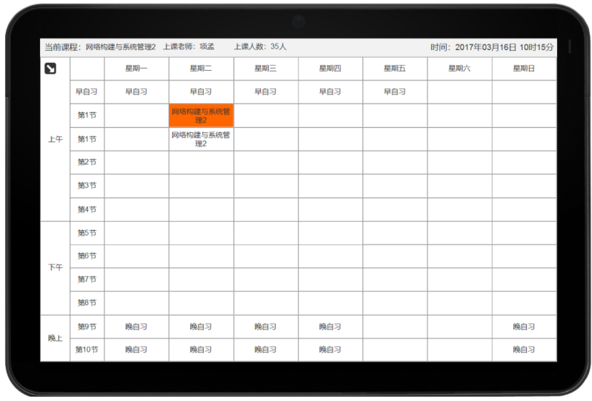

子任务2-2 传感网开发
要求开发编写一个按键控制的程序。选手需要找到 1 个蓝色ZigBee节点盒，新建工程完成相关功能开发。
任务要求：
- ZigBee节点盒通电或重置，节点盒的LED1、LED2灯都不亮。
- 长按SW1键不松开，LED1灯亮，LED2灯熄灭。
- 松开SW1键，LED1、LED2亮灯都常亮。
- 双击SW1可以控制LED1灯实现呼吸灯效果，LED2灯保持熄灭状态。
- 再次双击SW1可以控制LED1维持当前亮度不再发生变化，LED2继续保持熄灭状态。
- 将编写好的程序发布到蓝色ZigBee节点盒中。
完成以上任务后请做以下步骤：
- 将ZigBee节点盒安装到B面工位的B-Q3区域中，在小辣椒天线上贴上标签纸，标签纸写上“E-1”，通上电源等待裁判评分。
- 把完整的工程代码拷贝到服务器计算机“D:\提交资料\模块二\题2\”目录中。

子任务2-3 智能设备开发
使用2个LoRa模块在提供的工程项目中完成相关功能开发，并发布程序到LoRa模块中，将设备安装道指定位置通上电源等待裁判评判。
任务要求：
- 将两个LoRa模块分别命名为 L(A)和L(B)，L(A)上插光照温湿度二合一模块。设备上电或重置L(A)和L(B)两板的LED1和LED2都不亮，L(A)的液晶屏显示实时光照、温度和湿度信息，L(B)的液晶屏显示LED1和LED2的状态，具体界面显示效果如下：
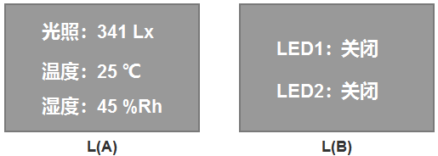
- 点击L(A)的Key2键可以控制L(B)的LED1灯亮起或熄灭，L(B)屏幕中LED1灯状态相应显示“开启”或“关闭”。
- 点击L(A)的Key3键可以控制L(B)的LED2灯实现呼吸灯或熄灭，L(B)屏幕中LED2灯状态相应显示“呼吸”或“关闭”。
完成以上任务后请做以下步骤：
- 开发完成后，将两个LoRa模块放到智能节点盒中并安装到B面工位的B-Q3区域中通上电源等待裁判评分。
- 把完整的工程代码拷贝到服务器计算机“D:\提交资料\模块二\题3\”目录中。

子任务2-4 远程监控应用开发
要求选手新建Android项目根据任务要求完成相应功能开发。
任务要求：
- 要求编写程序，实现摄像头的画面监控与控制功能。
- 默认状态下监控系统关闭，不显示自动设置信息，路灯可手动开关，监控系统开启时，不显示路灯开关，显示自动设置信息。
- 点击“开启监控系统”按钮，程序连接摄像头同时在摄像头“监控画面”区显示实时监控画面，可通过上下左右按钮改变摄像头监控区域。
- 开启监控系统状态下，路灯默认设置在每天的18:00以后开启，早晨6:00以后关闭，可修改设置并存储生效。
- 点击“关闭监控系统”按钮，程序断开与摄像头的连接同时摄像头区域恢复“监控画面”背景图，自动设置信息不显示，路灯关闭，恢复手动控制。
- 开发完成后将程序以“远程监控”命名发布到物联网应用开发终端。
完成以上任务后做以下步骤：
- 将物联网应用终端安装到工作站电脑放置的工作台上，通上电源连好网络等待裁判评分。
- 把完整的工程代码打包，另存为“远程监控.rar”。

子任务2-5 位置定位系统
新建Android项目，将利用提供的相关素材和说明文档，完成位置定位监控系统开发。
任务要求：
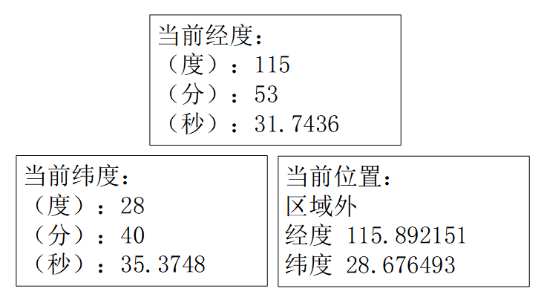
- 经纬度的度分秒的换算关系如下：
- 换算关系
一度=60分； 一分=60秒。
- 换算举例
一般情况下，换算原理是这样的：把度的数值中的小数点的转换成为分，取分之整数，再把分的小数转换成为秒。
举例说明：
例如：30.65984度
把数值度的小数点以后的数字乘以60分/度
0.65984*60=39.5904分
把数值分的小数点以后的数字乘以60秒/分
0.5904*60=35.424秒
合计：30度39分35.424秒
- 部署 “智能环境云”，添加一个场景名为“位置监测”，并按下表添加传感器，其他未指明的参数自行设定。添加完成后启动场景。
序号 | 传感器名称 | 标识名 | 传输类型 | 数据类型 | 数据范围
１ | 经度（度） | Longitude1 | 只上报 | 浮点型 | 80 - 120
2 | 经度（分） | Longitude2 | 只上报 | 浮点型 | 0 - 59
3 | 经度（秒） | Longitude3 | 只上报 | 浮点型 | 0.000 – 59.999
4 | 纬度（度） | Latitude1 | 只上报 | 浮点型 | 18 - 35
5 | 纬度（分） | Latitude2 | 只上报 | 浮点型 | 0 - 59
6 | 纬度（秒） | Latitude3 | 只上报 | 浮点型 | 0.000 – 59.999
- 利用工位上已经安装好的2个NS(LoRa)，添加上表经纬度的度分秒参数，自行联通，使NS(LoRa)（5秒刷新一次），经NS（LoRa）和LoRa网关上报云服务系统。
- 移动互联终端通过云服务系统，读取经纬度度分秒的最新采集值（5s更新一次）。
- 经纬度度分秒的最新采集值经公式换算后，以度的小数形式显示在界面上。
- 小数形式的经度数据，允许6位小数。
- 小数形式的纬度数据，允许6位小数。
- 云南省经度范围在97.527278～106.196958区间内，纬度范围在21.142312～29.225286区间内，当经纬度实时采集值不在区间内，实训工位上的报警灯点亮，当前位置显示：“区域外”，反之报警灯熄灭，当前位置显示“云南省”。
完成以上任务后请做以下步骤：
- 开发完成后，请将程序以“位置监控”命名，发布到物联网应用开发终端，接上网络、电源，等待裁判评判。Android程序未发布到物联网应用开发终端不得分。
- 把工程源码打包成压缩文件，另存为“位置监控.rar”。

子任务2-6 行人闯红灯监控系统
请选手自行创建Python项目，选用合适传感器和执行器，自行设计、搭建实验环境，通过云服务系统读取传感器或控制执行器，实现行人闯红灯监控系统功能。程序界面如下：
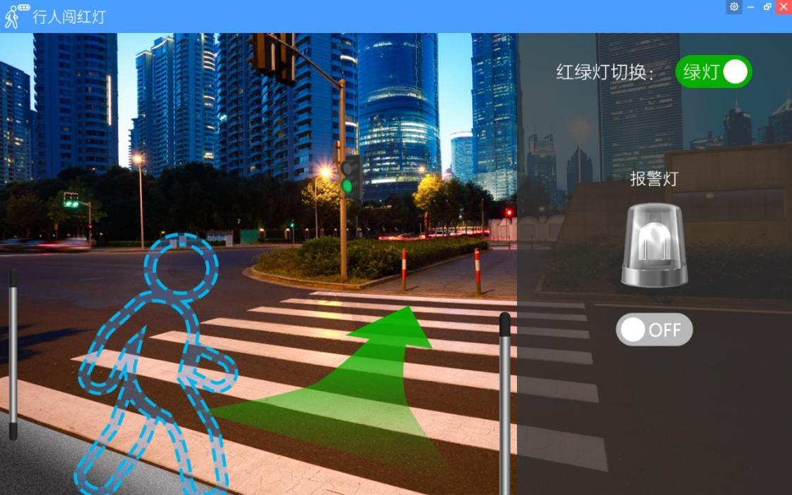
绿灯放行
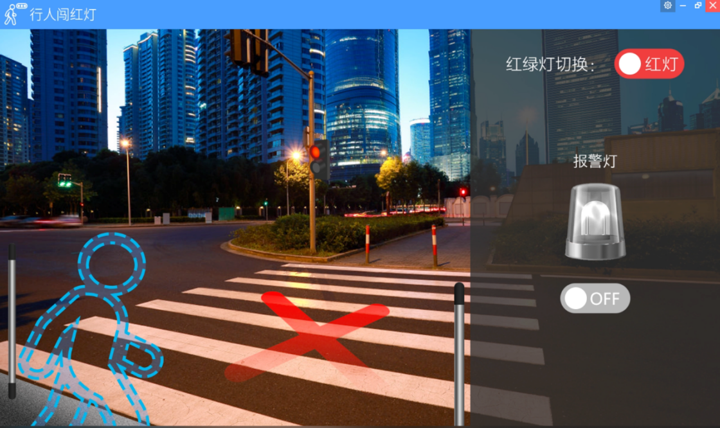
红灯禁行
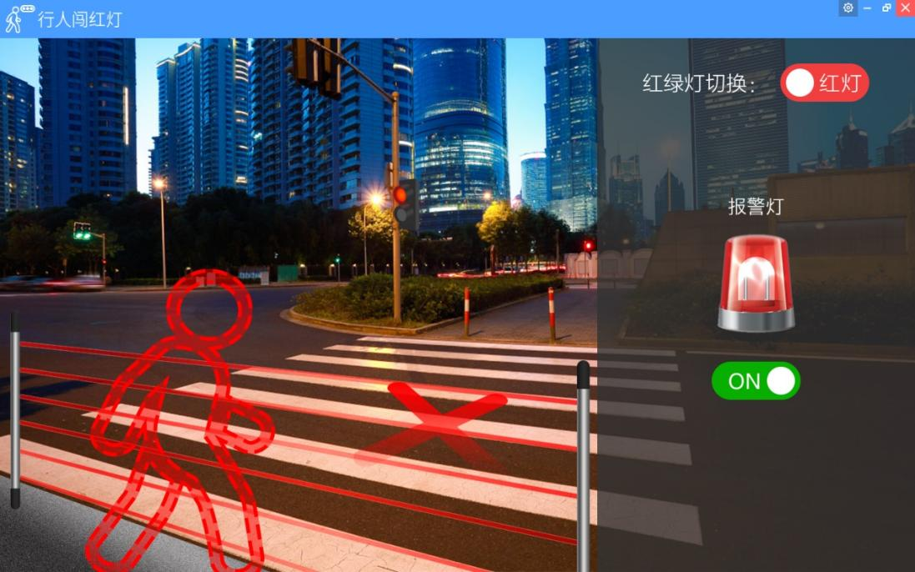
行人闯红灯
任务要求：
- 程序通过云服务系统，采集传感器值和控制执行器状态。
- 微动开关信号代表红绿灯，微动开关默认为绿灯，微动开关闭合为红灯状态。
- 红灯状态时，三色灯仅红灯点亮，其他灯熄灭。
- 绿灯状态时，三色灯仅绿灯点亮，其他灯熄灭。
- 绿灯状态下，显示绿灯放行图，此时红外对射即使报警也不变。
- 红灯状态下，且红外对射不报警，显示红灯禁止图，报警灯熄灭。
- 红灯状态下，且红外对射报警，显示闯红灯图，报警灯报警。
- TCP模式连接串口服务器COM3口。
- 通过串口服务器COM3口控制“C-1”ZigBee黑色开发板D4、D3、D6灯和红灯、绿灯、报警灯开关状态同步。
完成以上任务后请做以下步骤：
- 传感器、执行器安装在实训工位右工位。
- 开发完成后，请将程序以“行人监控”命名。
- 把工程源码另存为“行人监控系统源码.rar”。

子任务2-7 智能门禁系统
新建Python项目，将利用提供的相关素材和说明文档，完成智慧门禁系统开发。
- 设计界面如下图：
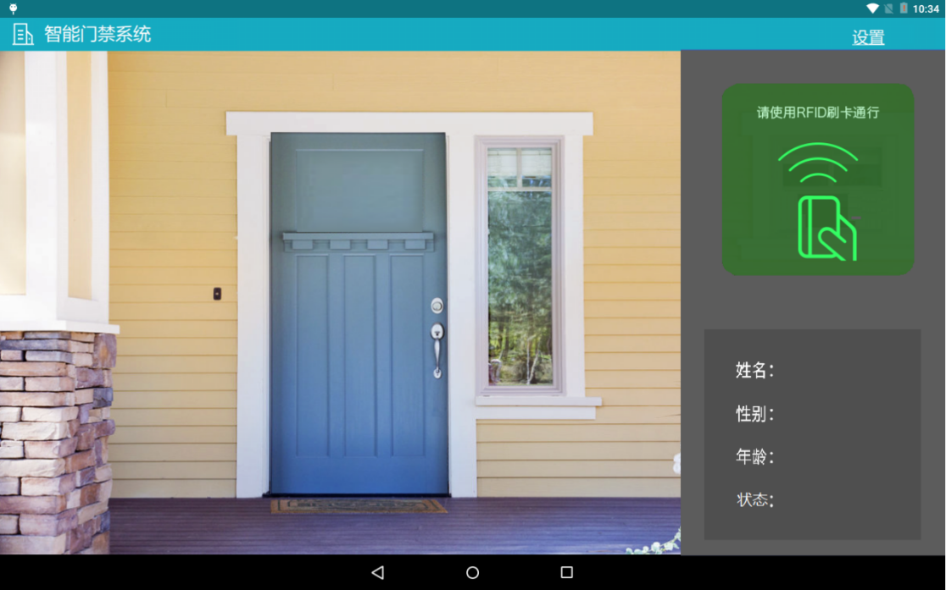
入口端图1
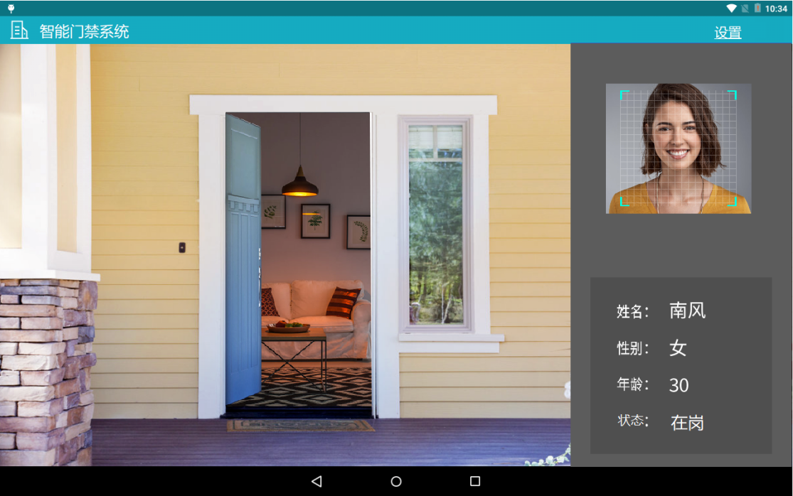
入口端图2
- 入口端主界面默认关门（电动推杆伸出到底，行程开关辅助确认）。
- 检测RFID卡，如果是管理端有注册的卡号则打开门（电动推杆缩回，接近开关辅助确认），界面显示该RFID绑定人员信息，此时人员状态依然是“离岗”。
- 开门后红外对射触发，表示人员已进门，直接关门，此时人员状态变更为“在岗”，LED显示屏显示“请带好安全帽”。
- 开门后未触发红外对射，10秒后自动关门，界面显示人员信息清除，LED显示屏无显示。
- 非注册RFIF卡不开门，LED显示屏显示“未注册”，5秒后LED显示屏无显示。
- 本任务涉及的电动推杆、行程开关、红外对射接入数字量采集器，连接中心网关，由中心网关上报云服务系统。
- LED显示屏通过USB转RS232连接中心网关，再连接云服务系统。
完成以上任务后请做以下步骤：
- 将程序测试涉及到的端口设置、云服务系统用到的标识等参数，保存在一个文本文件，另存为C-2-1.txt，方便裁判评判验证。
- 中心网关读取RFID后上报云服务系统，请将云服务系统配置桌面发卡器并读取RFID的历史记录页面截屏，另存为C-2-2.jpg。
- 开发完成后，请将程序以“智慧门禁入口端”命名。
- 把工程源码打包成压缩文件，另存为“智慧门禁入口端源码.rar”。

子任务2-8 职业素养
在项目开发过程中需要安全可靠地选择、使用工具，正确的选择设备，安装稳固、设备部件均匀排布、设备对齐、间距相等、整齐美观；布线合理、所有线都装入线槽。施工完成后需对地板卫生进行打扫、对桌面进行整理、对工具设备进行还原。
任务要求：
- 工位区域地板、桌面等处卫生打扫。
- 使用的工具还原规整、设备摆放工整、设备手提箱的规整等。
- 工位设备安装整齐、设备部件均匀排布、布线合理美观等。

